年 組 番 氏名
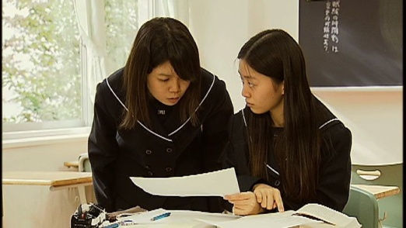

１．亜衣と真由は本の文章とブログ記事を
見比べて、いくつかの点に気がつきました。
２つを見比べて、あなたが気づいたことを
指摘してみましょう。

〈本の文章〉 〈ブログ記事〉
食品廃棄物の現状  農林水産省の「食品ロス統計調査（平成15～19年度）」によると、日本では年間1,900万トンの食品廃棄物が排出されている。このうち、食品製造業（食品メーカー）、食品卸売業・小売業（スーパー、百貨店など）、外食産業（レストランなど）といった食品関連事業者からの廃棄物は800万トン、一般家庭からの廃棄物は1,100万トンである。  一般家庭からの廃棄物が多いのは、調理の際に本来食べられる部分まで捨ててしまったり、食べ残しをしたり、賞味期限切れなどにより食べ物をそのまま捨ててしまったりすることが原因だといわれている。  我々が食品廃棄物を減らすためには、野菜の葉や皮などもできるだけ調理して食べる、食べられる分だけ器によそう、買い物に行く前に冷蔵庫をチェックする、安易にまとめ買いしないなどの工夫が必要であろう。 |  | 20XX年XX月XX日  一般家庭から排出される食品廃棄物は年間1,900万トン！  日本では一般家庭から年間1,900万トンの食べ物が捨てられているそうだ。  一般家庭からの廃棄物が多いのは、調理の際に本来食べられる部分まで捨ててしまったり、食べ残しをしたり、賞味期限切れなどにより食べ物をそのまま捨ててしまったりすることが原因だと思う。  食品廃棄物を減らすためには、野菜の葉や皮などもできるだけ調理して食べる、食べられる分だけ器によそう、買い物に行く前に冷蔵庫をチェックする、安易にまとめ買いしないなどの工夫が必要だと思う。

〈気づいたこと〉

年 組 番 氏名

２．亜衣と真由はインターネットと本を使って調べ学習を行いました。
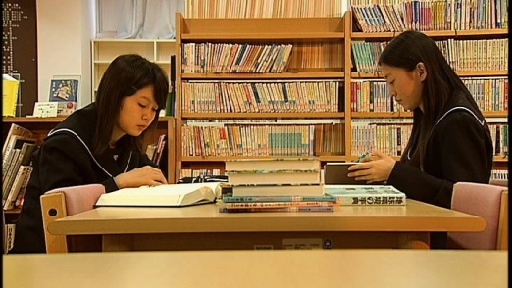
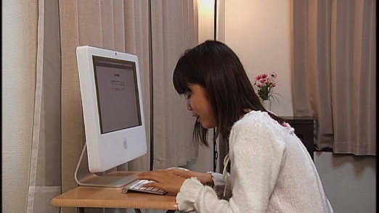

インターネットと本で調べ学習をするときに、どんなことに気をつけるか、
下の表に書き出してみましょう。

 | インターネット | 本
気をつけること | ・  ・  ・ | ・  ・  ・

３．亜衣は、一人ではうまくインターネット検索ができなかったので、
父親に相談したところ、楽しく感じられるほど、情報検索の腕前が上達しました。
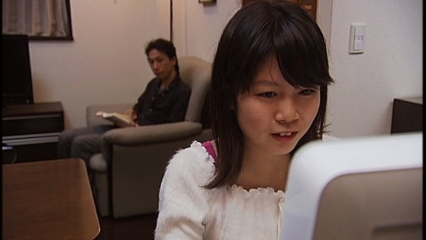
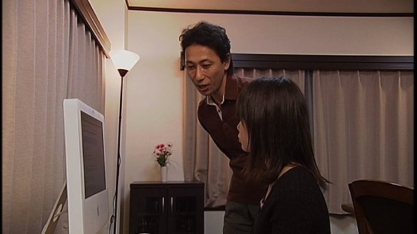

あなたが父親だったら、亜衣に、どんなアドバイスをしますか。あなたの知っている
インターネット検索のポイントについて、下の表に書き出してみましょう。

インターネット検索のポイント
・

・

・

年 組 番 氏名

４．亜衣と真由のレポートは調べ学習コンクールで優秀賞を受賞しました。
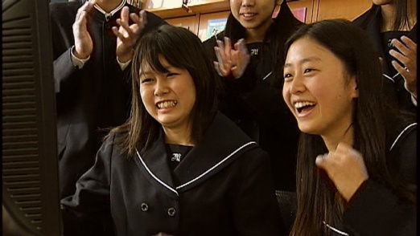
受賞の決め手は何だったと思われますか。
亜衣と真由はどんな工夫をしたのでしょうか。
あなたの意見を記入してみましょう。

５．本日の授業で学んだことを記入してみましょう。

